Sistemi Biometrici
Traccia dell’esercitazione di laboratorio 03

ENHANCEMENT

- Obiettivo dell’esercitazione è l’implementazione dell’enhancement dell’impronta digitale nella classe MyFingerprintEnhancementGabor.

- Il diagramma delle classi riportato sotto descrive la struttura delle principali classi della libreria coinvolte nell’esercitazione.
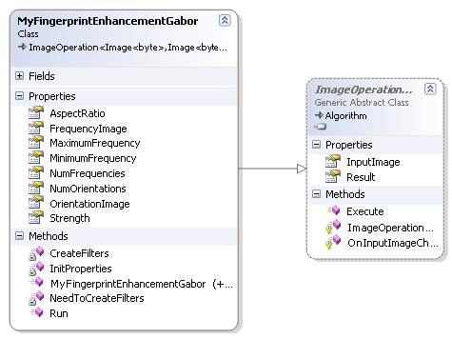

- La classe MyFingerprintEnhancementGabor deriva da ImageOperation<TInputImage, TOutput> che ha le seguenti proprietà fondamentali:
- InputImage: immagine su cui eseguire l’operazione.
Per la classe MyFingerprintEnhancementGabor l’immagine di input è di tipo Image<byte>.
- Result: risultato dell’operazione.
Per la classe MyFingerprintEnhancementGabor il risultato è di tipo Image<byte>.

- La classe MyFingerprintEnhancementGabor presenta inoltre le seguenti proprietà:
- AspectRatio: rapporto tra altezza e larghezza del filtro;
- FrequencyImage: immagine delle frequenze dell’impronta digitale;
- MaximumFrequency: massima frequenza dei filtri di Gabor;
- MinimumFrequency: minima frequenza dei filtri di Gabor;
- NumFrequencies: numero di frequenze da usare per i filtri di Gabor;
- NumOrientations: numero di orientazioni da usare per i filtri di Gabor;
- OrientationImage: immagine direzionale dell’impronta digitale;
- Strength: forza del filtro;
- Per ciascuna proprietà è già stato definito un valore di default.

- È necessario completare il metodo CreateFilters()che precalcola un banco di filtri di Gabor.
- Il banco di filtri deve avere le seguenti caratteristiche:
- NumFrequencies frequenze diverse, uniformemente distribuite nel range [MinimumFrequency, MaximunFrequency];
- NumOrientations orientazioni diverse, espresse in radianti e uniformemente distribuite nel range [0,π].
- Per la creazione di un singolo filtro si può usare il metodo Create() della classe statica GaborFilter. Il filtro da creare è di tipo ConvolutionFilter<int>. È già stato dichiarato un array di ConvolutionFilter<int>, chiamato filters, in cui memorizzare il banco di filtri.

- Il metodo Run()della classe MyFingerprintEnhancementGabor dovrà eseguire l’enhancement dell’impronta usando il banco di filtri di Gabor.
- Per scorrere l’immagine può essere utile la classe ImageCursor.
- La convoluzione contestuale su tutta l’immagine può essere effettuata usando la classe ByteToIntContextualConvolution. Il costruttore della classe richiede:
- Image<byte> inputImage: immagine su cui eseguire la convoluzione;
- ConvolutionFilter<int>[] filters: banco di filtri;
- Image<int> filterIndexes: immagine di interi in cui il valore del pixel [i,j] corrisponde all’indice (nell’array filters) del filtro da usare in corrispondenza del pixel [i,j] dell’immagine.
- Il filtro da usare in ciascun pixel è quello che ha orientazione e frequenza più simili a quelle del blocco dell’immagine delle orientazioni e delle frequenze in cui ricade il pixel. Per determinare la corrispondenza pixel-blocco analizzare i metodi delle classi OrientationImage e FrequencyImage.
- int additionalBorder: dimensione del bordo aggiuntivo da escludere dall’operazione (usare 0).
- Il metodo Execute()esegue la convoluzione e restituisce un risultato di tipo Image<int>, un’immagine di interi i cui pixel hanno valore nel range [-128, +127].
- Sarà necessario un passo finale di normalizzazione dell’immagine risultato per ottenere una Image<byte> a valori nell’intervallo [0, 255].

- Una volta terminata l’implementazione, per verificare il risultato ottenuto, sostituire in FingerprintProcessingForm.cs FingerprintEnhancementGabor con MyFingerprintEnhancementGabor. Verificare che i risultati ottenuti con le due classi siano uguali.

